**МИНОБРНАУКИ РОССИИ**

**Санкт-Петербургский государственный**

**электротехнический университет**

**«ЛЭТИ» им. В.И. Ульянова (Ленина)**

**Кафедра МО ЭВМ**

отчет

**по лабораторной работе №2**

**по дисциплине «Методы оптимизации»**

Вариант 9

|  |  |  |
| --- | --- | --- |
| Студентка гр. 5381 |  | Кочнева О.Р. |
| Преподаватель |  | Мальцева Н.В. |

Санкт-Петербург

2018

**Цели работы**

1. Решение задачи линейного программирования симплекс методом с помощью стандартной программы.
2. Решение задачи линейного программирования графически.
3. Сравнение результатов решения задачи обоими способами.

**Постановка задачи**

Рассматривается следующая задача линейного программирования

Найти минимум линейной функции f($x_{1}$, $x_{2}$, ... , $x_{n}$)

$$f= c_{1}x_{1}+ c_{2}x_{2}+…+ c_{n}x_{n}$$

где $c_{i}$- постоянные коэффициенты, на множестве , заданном набором линейных ограничений :

$$\left\{\begin{aligned}a_{1, 1}x_{1} + ... + a_{1, n}x_{n} ≥ b_{1} \\ … \\ \begin{matrix}a_{m, 1}x_{1} + ... + a_{m, n}x_{n} ≥ b_{m} \\ \begin{matrix}x_{1} ≥0 \\ … \\ x_{n} ≥0\end{matrix}\end{matrix}\end{aligned}\right.$$

где $a_{i, j}$, $b_{i}$- постоянные коэффициенты .

В матричной форме ограничения записываются следующим образом :

$$\begin{matrix}Ax≥B \\ x≥0 \end{matrix}$$

Целевая функция может быть представлена в виде скалярного произведения :

$$f=(c, x)$$

Краткие общие сведения.

Симплексный метод решения задачи линейного программирования состоит из двух этапов:

1) поиск крайней точки допустимого множества,

2) поиск оптимальной точки путем направленного перебора крайних точек.

Крайняя точка не существует, если в таблице существует строка, все элементы которой не положительны, а последний элемент – отрицательный.

Крайняя точка найдена, если все элементы вектора-столбца b больше нуля .

*Чтобы найти крайнюю точку, нужно:*

1) выбрать строку i, в которой bi < 0;

2) выбрать столбец s, в котором ai, s 0;

3) в столбце s задать номер строки r разрешающего элемента так, чтобы отрицательное отношение br/ar, s было максимальным .

4) поменять местами имена координат в таблице из строки r и столбца s;

5) рассматривая элемент ar,s как разрешающий, необходимо преобразовать таблицу по формулам :

ARS = ar, s;

z1[r,s] = 1/ARS;

z1[r,j] = -zr, j/ARS, js; (1)

z1[i,s] = zi, s/ARS, ir;

z1[i,j] = (zi, j*ARS - zi, s*zr, j)/ARS , i r, j s;

z = z1,

где под z и z1 понимается соответственно первоначальное и преобразованное значение таблицы (кроме левого столбца и верхней строки).

Оптимальная точка найдена, если все элементы вектор-строки c $≥$ 0 (при этом все элементы вектор-столбца B $≥$ 0 ).

Оптимальной точки не существует, если в таблице есть столбец j, в котором cj < 0 , а все ai, j  > 0 при любом i .

*Чтобы найти оптимальную точку, нужно:*

1) выбрать столбец s, в котором cs< 0;

2) в столбце s задать номер строки r разрешающего элемента так, чтобы отрицательное отношение br/ar, s было максимальным;

3) поменять местами имена координат в таблице из строки r и столбца s;

4) рассматривая элемент ar, s как разрешающий, необходимо преобразовать таблицу по формулам (1).

Координаты оптимальной точки определяются следующим образом:

1) если xj находится на i-м месте левого столбца, то его значение равно b[i];

2) если xi находится на j-м месте верхней строки, то его значение равно 0.

**Ход работы**

Целевая функция:

$$φ(x_{1}, x_{2})= - x_{2} →min$$

Допустимое множество:

$$\left\{\begin{aligned}y_{1}={-x}_{1}+х_{2}+1≥0 \\ \begin{matrix}y_{2}={3x}_{1}-х_{2}-6≥0 \\ y_{3}=x_{1}-х_{2}+1≥0\end{matrix} \\ x1≥0 \\ x2≥0\end{aligned}\right.$$

*3Результаты решения задачи с помощью готовой программы.*

1. На РС-ЭВМ запущена стандартная программа и введен номер заданного варианта. Начальные условия представлены на рисунке 1.

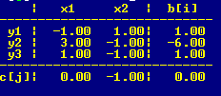

Рис.1

2. В таблице отсутствует строка, все элементы которой не положительны, следовательно, крайняя точка существует. Крайняя точка не найдена, т.к. не все элементы вектора-столбца b больше 0. Найдем крайнюю точку.

а) Имеем в векторе b только один отрицательный элемент, его и выбираем – b2 = -6.

b) Выберем столбец s, в котором a2, s 0. Условие выполняется только для 1-го столбца, следовательно, зафиксируем 1-й столбец.

с) Зададим разрешающий элемент аr,s. Для того, чтобы задать разрешающий элемент необходимо в зафиксированном столбце найти максимальное отрицательное соотношение $\frac{b_{i}}{x_{i}}$. В нашем случаем максимальное отрицательное соотношение получается в строке 1, следовательно r = 1, а разрешающий элемент – а1, 1 = -1.

d) Рассматривая элемент а1, 1 как разрешающий, преобразуем исходную таблицу. Результат работы программы представлен на рисунке 2.

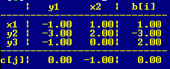

Рис.2

Из таблицы видно, что мы перешли в точку **(1, 0)**.

3. Т.к. в таблице нет строки со всеми не положительными элементами, и не все элементы вектора bi > 0 повторяем пункт 2 для новой таблицы.

1. Выбираем отрицательный элемент вектора b: b2 = -3
2. Разрешающий элемент: а2, 2 = 2.
3. Рассматривая элемент а2, 2 как разрешающий, преобразуем исходную таблицу. Результат работы программы представлен на рисунке 3

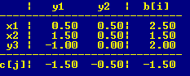

Рис.3

Из таблицы видно, что мы перешли в точку **(2,5; 1,5) –** эта точка является крайней.

Т.к. все элементы вектора bi >0, то эта точка является крайней, но в строке целевой функции все элементы отрицательны, что говорит о том, что она не является оптимальной, и допустимое множество не ограничено.

*Протокол работы программы*

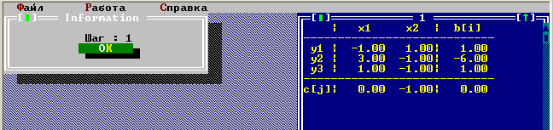

Рис. 4

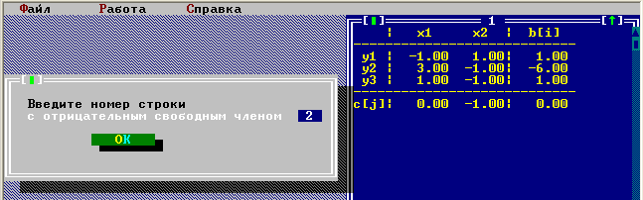

Рис. 5

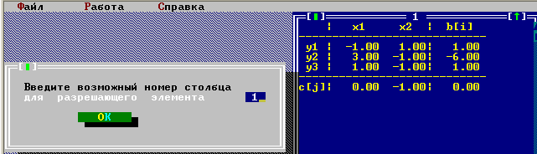

Рис. 6

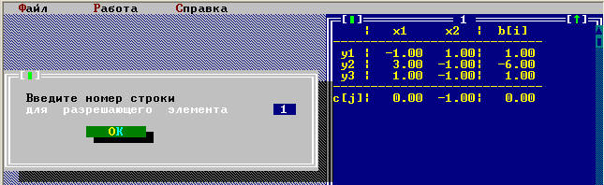

Рис. 7

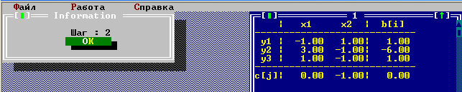

Рис. 8

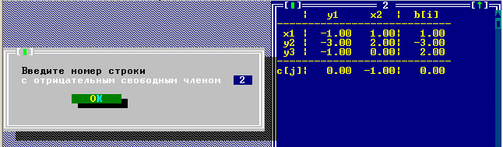

Рис. 9

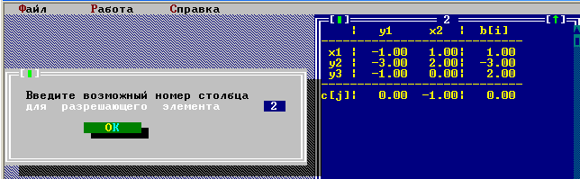

Рис. 10

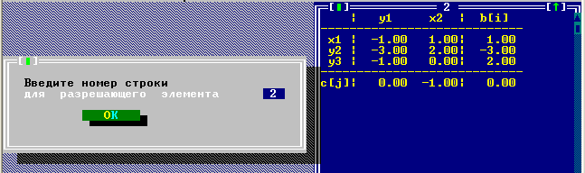

Рис. 11

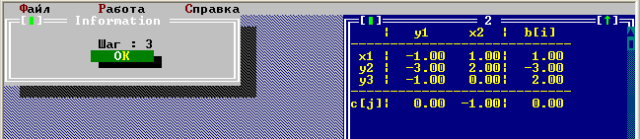

Рис. 12

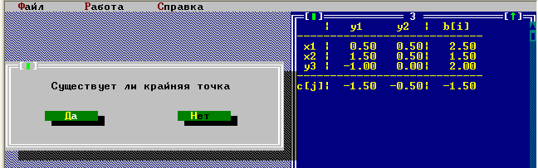

Рис. 13

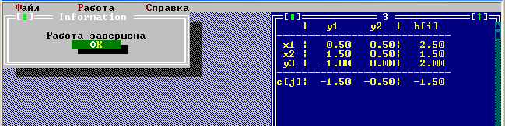

Рис. 14

*Графическое решение задачи*

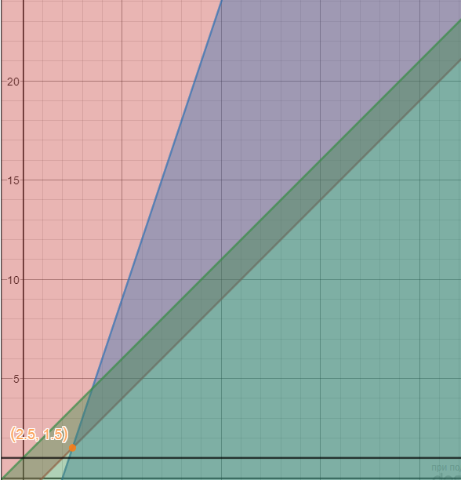

Рис. 15

На 3 шаге работы программы была получена точка (2.5, 1.5), которая является крайней, что также видно из рисунка 15. Также из результата работы программы можно сделать вывод, что точка (2.5, 1.5) не является оптимальной. Это следует и из графического решения, т.к. целевая функция не ограничена на допустимом множестве.

**Вывод**

В ходе данной лабораторной работы был рассмотрен симплексный метод решения задачи линейного программирования. Результаты выполнения программы совпали с графическим решением задачи.

В данной лабораторной работе был рассмотрен случай, когда целевая функция не ограничена на допустимом множестве, что свидетельствует об отсутствии оптимальных точек. Данный результат был получен как программно, так и графически.